МЭРИЯ ГОРОДА НОВОСИБИРСКА

ПОСТАНОВЛЕНИЕ

От 02.06.2017 № 2558

О проекте межевания территории, предназначенной для размещения линейного объекта инженерной инфраструктуры местного значения – «строительство водовода Д 800 мм протяженностью 2,65 км жилого района «Чистая Слобода» в границах проекта планировки территории, ограниченной улицами Порт-Артурской, Широкой, полосой отвода железной дороги и Толмачевским шоссе, в Ленинском районе

В целях определения местоположения границ образуемых и изменяемых земельных участков, в соответствии с Градостроительным кодексом Российской Федерации, решением Совета депутатов города Новосибирска от 21.05.2008 № 966 «О Порядке подготовки документации по планировке территории города Новосибирска», постановлениями мэрии города Новосибирска от 30.10.2015 № 6421 «Об утверждении проекта планировки территории, ограниченной улицами Порт-Артурской, Широкой, полосой отвода железной дороги и Толмачевским шоссе, в Ленинском районе», от 05.04.2017 № 1428 «О подготовке проекта межевания территории, предназначенной для размещения линейного объекта инженерной инфраструктуры местного значения – «строительство водовода Д 800 мм протяженностью 2,65 км жилого района «Чистая Слобода» в границах проекта планировки территории, ограниченной улицами Порт-Артурской, Широкой, полосой отвода железной дороги и Толмачевским шоссе, в Ленинском районе», руководствуясь Уставом города Новосибирска, ПОСТАНОВЛЯЮ:
1. Утвердить проект межевания территории, предназначенной для размещения линейного объекта инженерной инфраструктуры местного значения – «строительство водовода Д 800 мм протяженностью 2,65 км жилого района «Чистая Слобода» в границах проекта планировки территории, ограниченной улицами Порт-Артурской, Широкой, полосой отвода железной дороги и Толмачевским шоссе, в Ленинском районе (приложение).
2. Департаменту строительства и архитектуры мэрии города Новосибирска разместить постановление на официальном сайте города Новосибирска в информационно-телекоммуникационной сети «Интернет».
3. Департаменту информационной политики мэрии города Новосибирска в течение семи дней со дня издания постановления обеспечить опубликование постановления.
4. Контроль за исполнением постановления возложить на заместителя мэра города Новосибирска – начальника департамента строительства и архитектуры мэрии города Новосибирска.
Мэр города Новосибирска | А. Е. Локоть

Гальянова
2275008
ГУАиГ

Приложение
к постановлению мэрии
города Новосибирска
от 02.06.2017 № 2558

ПРОЕКТ
межевания территории, предназначенной для размещения линейного объекта инженерной инфраструктуры местного значения – «строительство водовода
Д 800 мм протяженностью 2,65 км жилого района «Чистая Слобода» в
границах проекта планировки территории, ограниченной улицами
Порт-Артурской, Широкой, полосой отвода железной дороги
и Толмачевским шоссе, в Ленинском районе

1. Текстовая часть проекта межевания территории (приложение 1).
2. Чертеж межевания территории (приложение 2).
____________

Приложение 1
к проекту межевания территории, предназначенной для размещения линейного объекта инженерной инфраструктуры местного значения – «строительство водовода Д 800 мм протяженностью 2,65 км жилого района «Чистая Слобода» в границах проекта планировки территории, ограниченной улицами Порт-Артурской, Широкой, полосой отвода железной дороги и Толмачевским шоссе, в Ленинском районе

ТЕКСТОВАЯ ЧАСТЬ
проекта межевания территории

Условный  номер образуемого земельного участка на чертеже межевания территории | Учетный  номер кадастрового квартала | Вид разрешенного  использования образуемого земельного участка в соответствии с проектом планировки территории | Площадь образуемого земельного участка,  га | Адрес  земельного участка | Возможные способы  образования земельного  участка

1 | 2 | 3 | 4 | 5 | 6
ЗУ1 | 54:35:000000 | Коммунальное обслуживание | 0,0074 | Российская Федерация, Новосибирская область, город Новосибирск, ул. Титова, (276) | Путем перераспределения из земель, находящихся в муниципальной или государственной собственности
 | Итого: |  | 0,0074

______________

Приложение 2
к проекту межевания территории, предназначенной для размещения линейного объекта инженерной инфраструктуры местного значения - «строительство водопровода Д 800 мм протяженностью 2,65 км жилого района «Чистая Слобода» в границах проекта планировки территории, ограниченной улицами Порт-Артурской, Широкой, полосой отвода железной дороги и Толмачевским шоссе, в Ленинском районе

ЧЕРТЕЖ
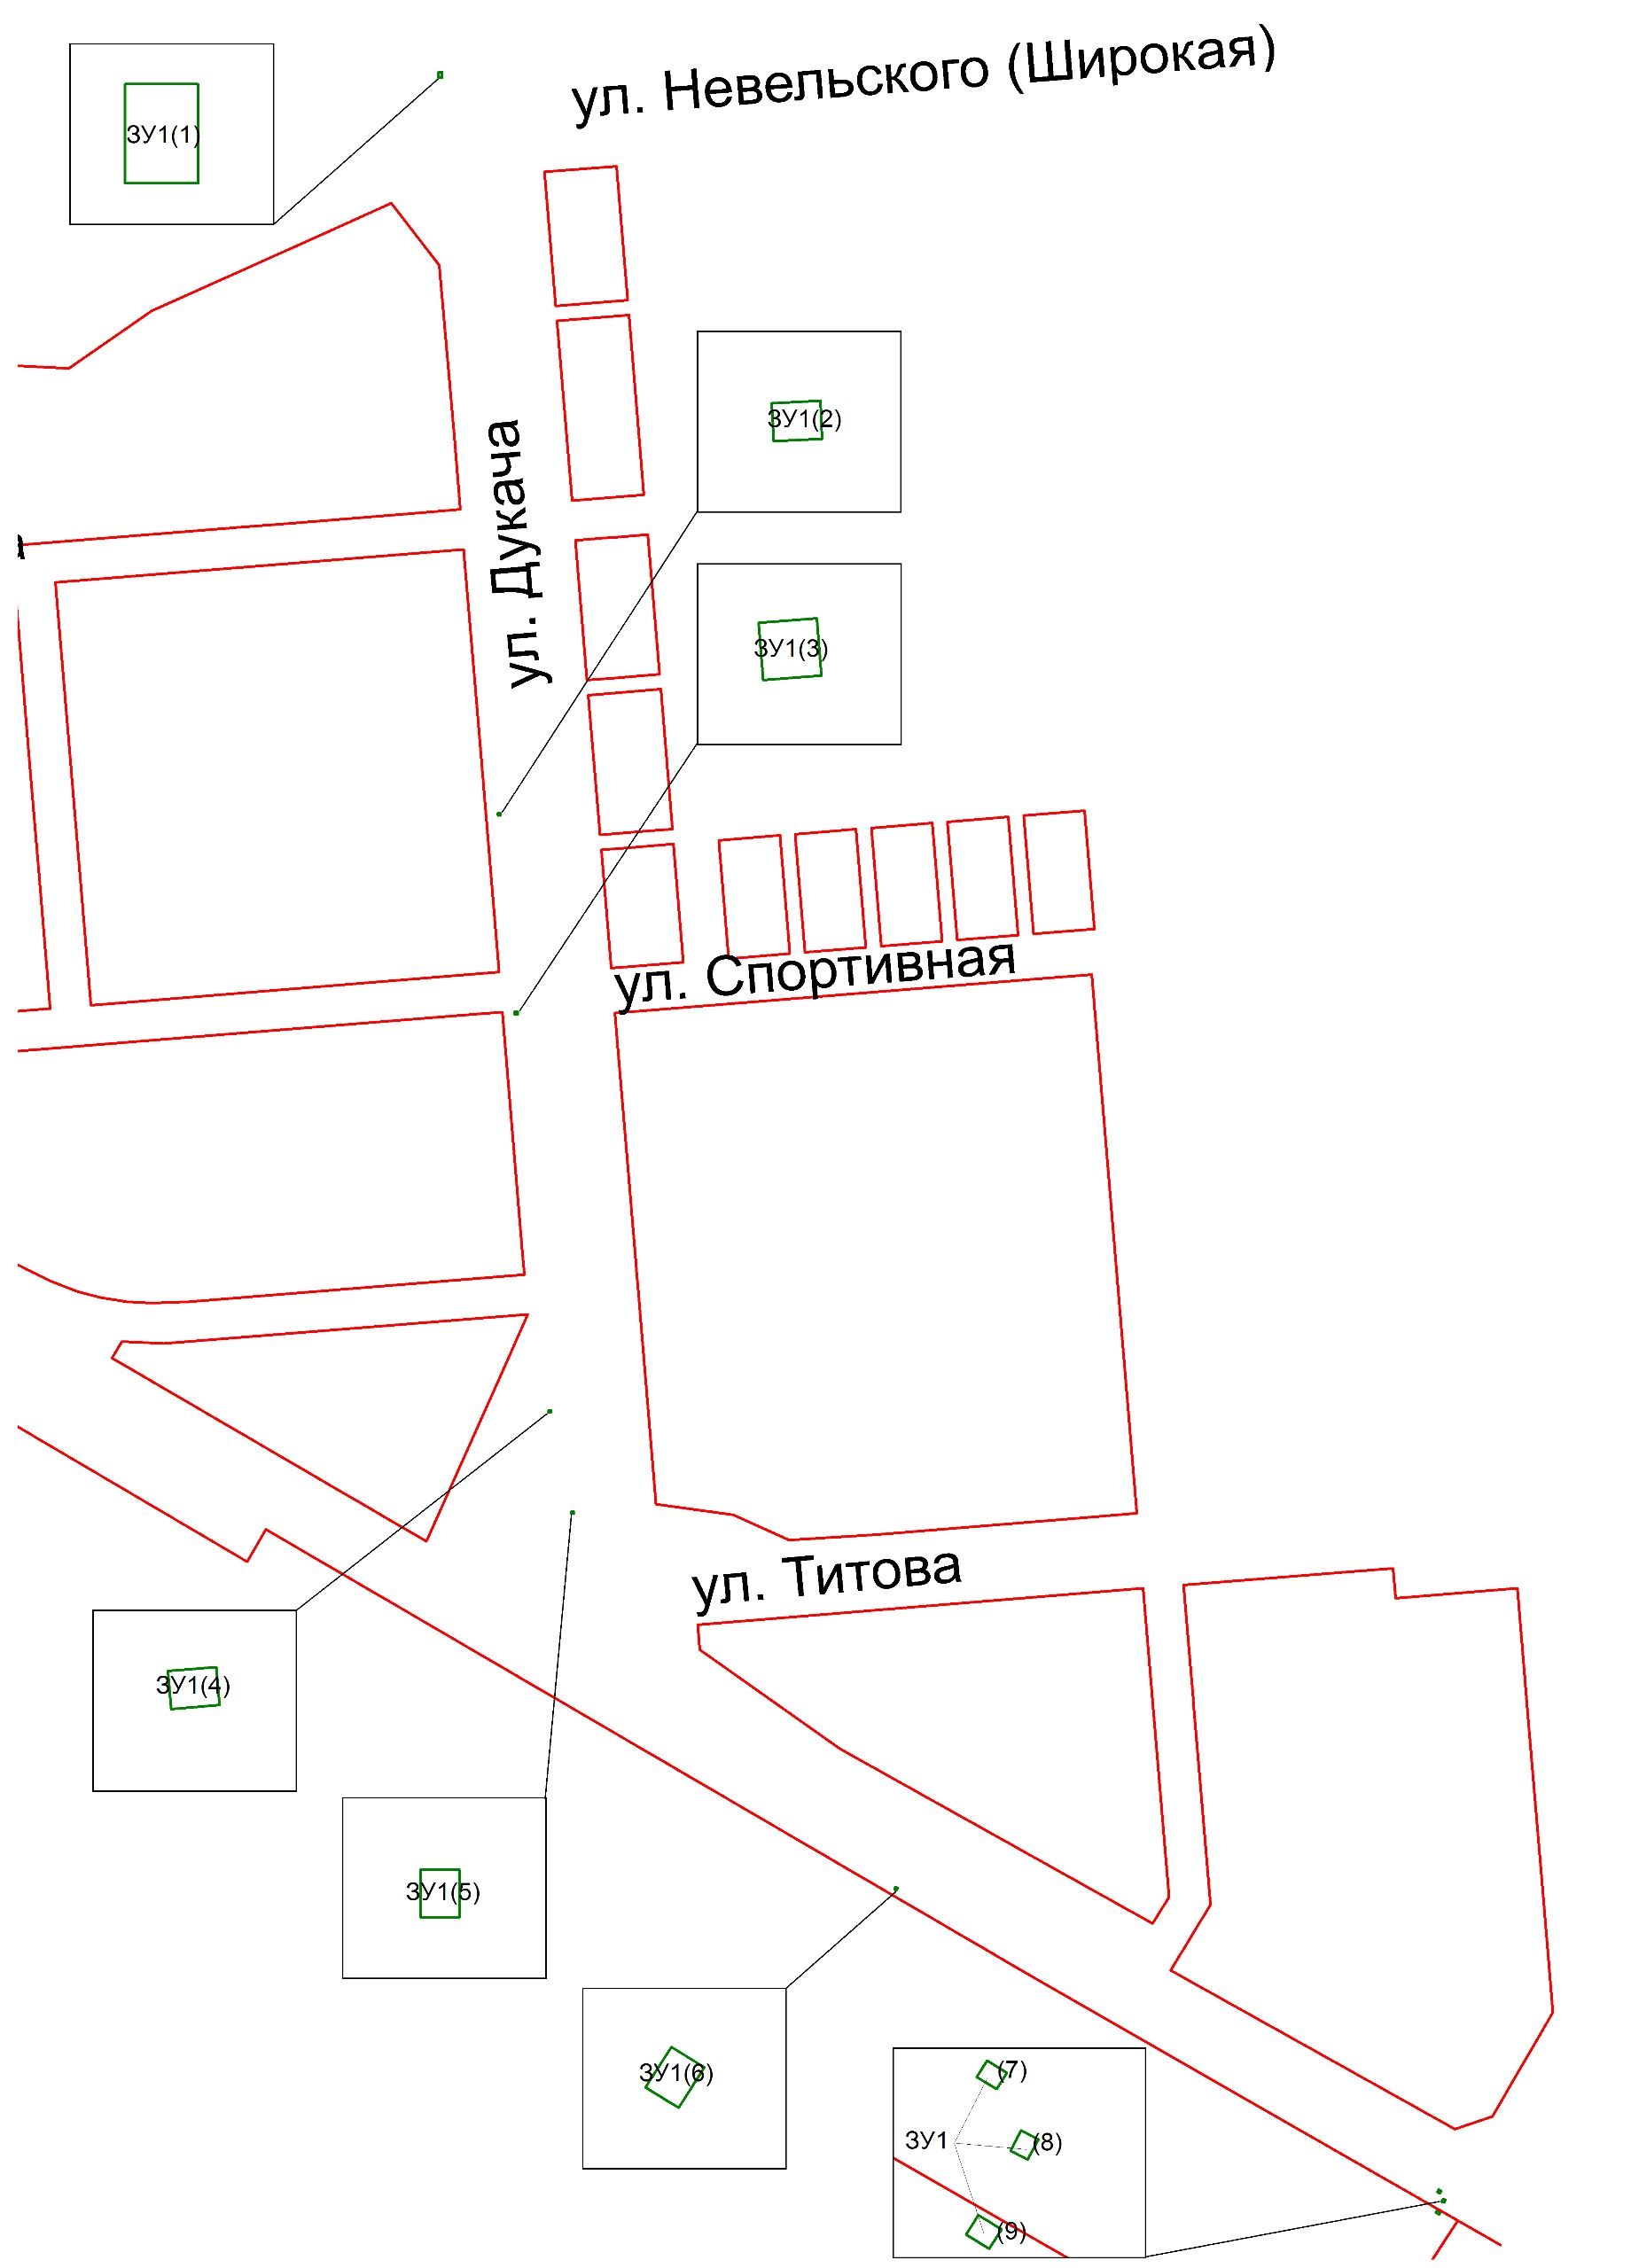
межевания территории

